

Actividad individual 9. “Listas de control de acceso”

Evidencias:
- El archivo de Packet Tracer con la solución implementada.
- El documento con la información solicitada.

En la realización de este reto, puedes utilizar la configuración del archivo act8.pkt para instalar las ACLs y comprobar su funcionamiento correcto.
En la realización de esta actividad debes considerar como independiente cada una de las ACLs. Para probar con éxito las ACLs en Packet Tracer se te recomienda desactivar las ACLs previas en cada inciso.
Utiliza la información de la siguiente gráfica y diseña cada una de las listas de control de acceso solicitadas.
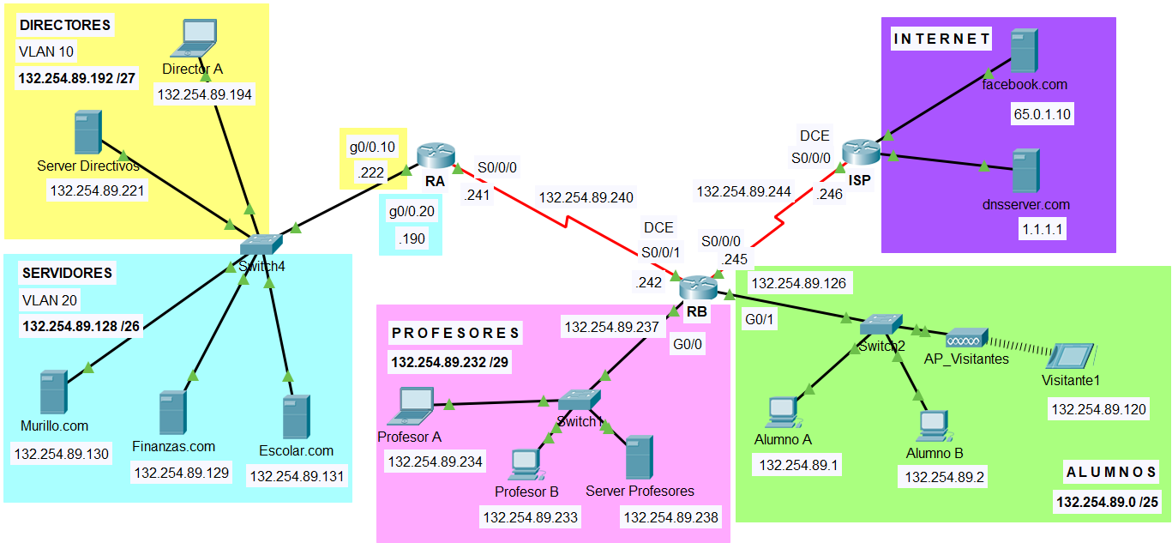
- Diseña una lista de control de acceso estándar que impida que las computadoras de la subred de Alumnos tengan acceso a la subred de la VLAN de Servidores
router(config)#
router(config)#
router(config)#
router(config)#

¿En qué router instalarás esta lista de control de acceso?
router(config)# interface
router(config-if)#

From | To | IP Address (To) | Ping  (Fail / Success)
Visitante1 | Finanzas.com | 132.254.89.129 | Fail
Visitante1 | Server Directivos | 132.254.89.221 | Success
Visitante1 | Server Profesores | 132.254.89.238 | Success
Visitante1 | Facebook.com | 65.0.1.10 | Success

- Diseña una lista de control de acceso extendida que impida que las computadoras de la subred de Alumnos y Profesores tengan acceso externo a los servicios de WEB del servidor Facebook.com
router(config)#
router(config)#
router(config)#
router(config)#

¿En qué router instalarás esta lista de control de acceso?
router(config)# interface
router(config-if)#

From | To | IP Address (To) | Web Browser  (Fail / Success) | Ping  (Fail / Success)
Alumno A | Facebook.com | 65.0.1.10 | Fail | Success
Server Profesores | Facebook.com | 65.0.1.10 | Fail | Success
Escolar | Facebook.com | 65.0.1.10 | Success | Success
Server Directivos | Facebook.com | 65.0.1.10 | Success | Success

From | To | IP Address (To) | Web Browser  (Fail / Success)
Alumno A | dnsserver.com | 1.1.1.1 | Success
Server Profesores | dnsserver.com | 1.1.1.1 | Success
Escolar | dnsserver.com | 1.1.1.1 | Success
Server Directivos | dnsserver.com | 1.1.1.1 | Success

- Diseña una lista de control de acceso extendida que únicamente permita el acceso al servidor de Finanzas desde cualquier IP asociada con la subred de los Directores pero que impida el acceso a este servidor desde otras direcciones IP. En esta ocasión el servidor de Finanzas al no permitir ningún tipo de tráfico desde direcciones diferentes de Directores dará la impresión de que no existe.
router(config)#
router(config)#
router(config)#
router(config)#

¿En qué router instalarás esta lista de control de acceso?
router(config)# interface
router(config-if)#

From | To | IP Address (To) | Ping  (Fail / Success)
Alumno A | Finanzas | 132.254.89.129 | Fail
Director A | Finanzas | 132.254.89.129 | Success
Profesor A | Finanzas | 132.254.89.129 | Fail
Facebook.com | Finanzas | 132.254.89.129 | Fail

From | To | IP Address (To) | Ping  (Fail / Success)
Alumno A | Escolar | 132.254.89.131 | Success
Director A | Escolar | 132.254.89.131 | Success
Profesor A | Murillo | 132.254.89.130 | Success
Facebook.com | Murillo | 132.254.89.130 | Success

